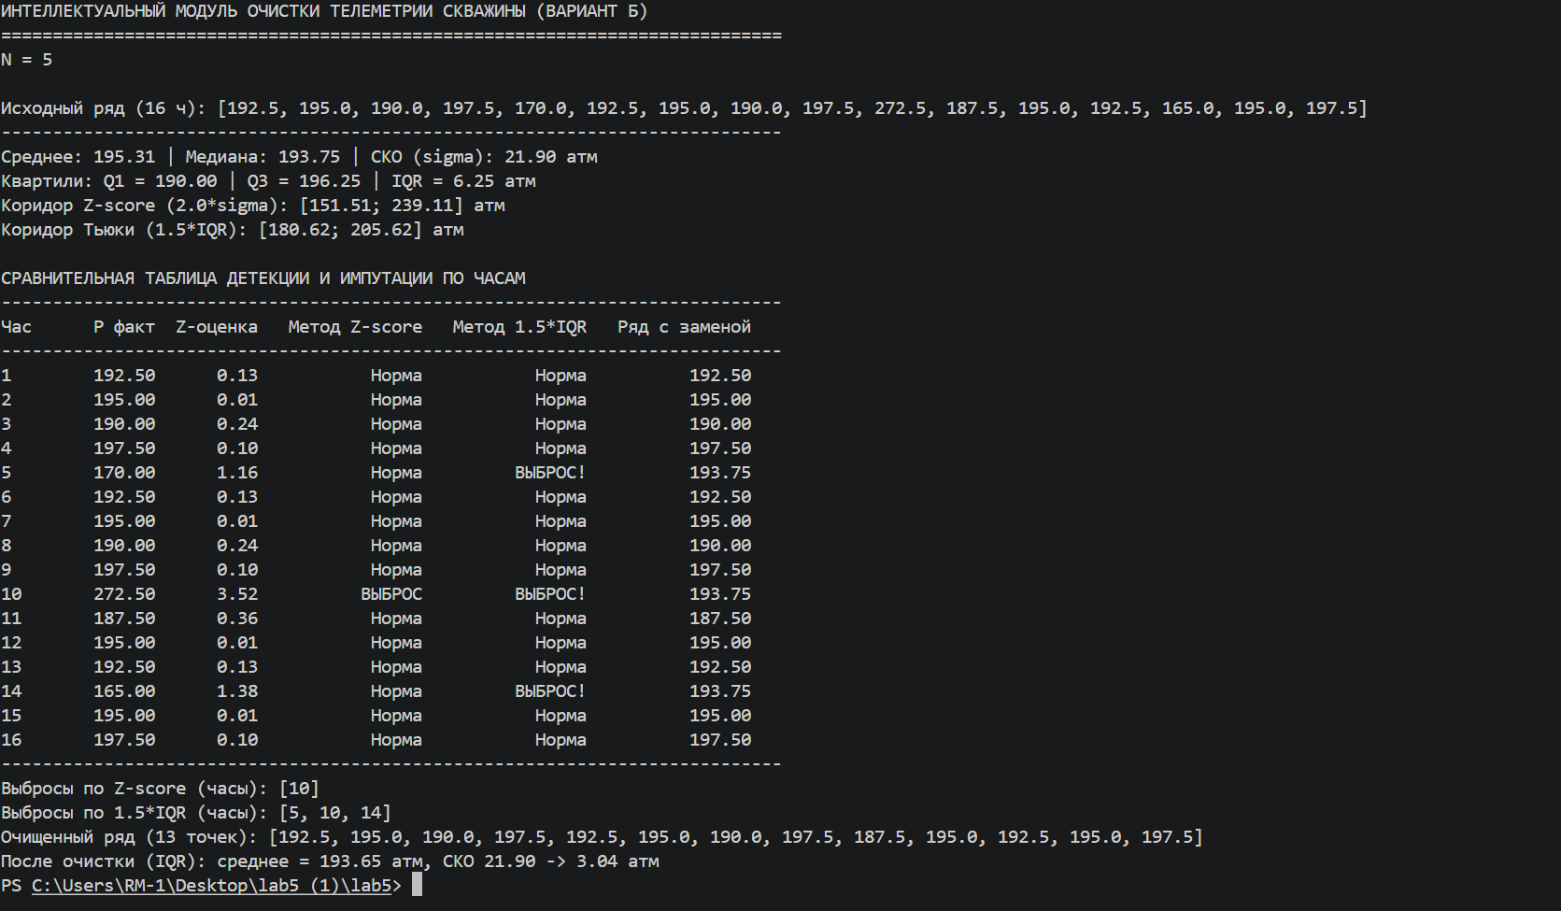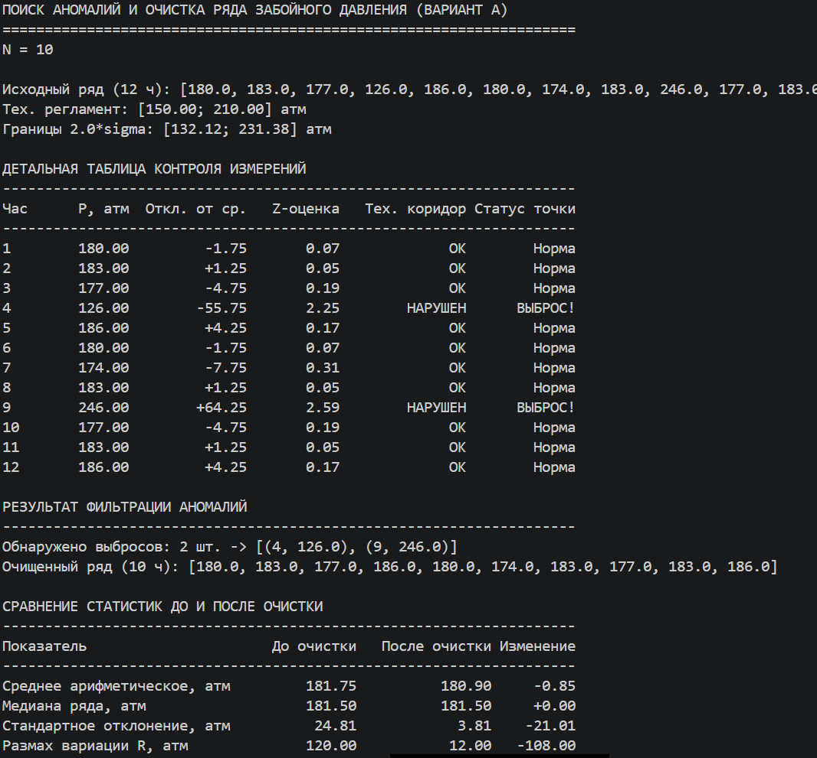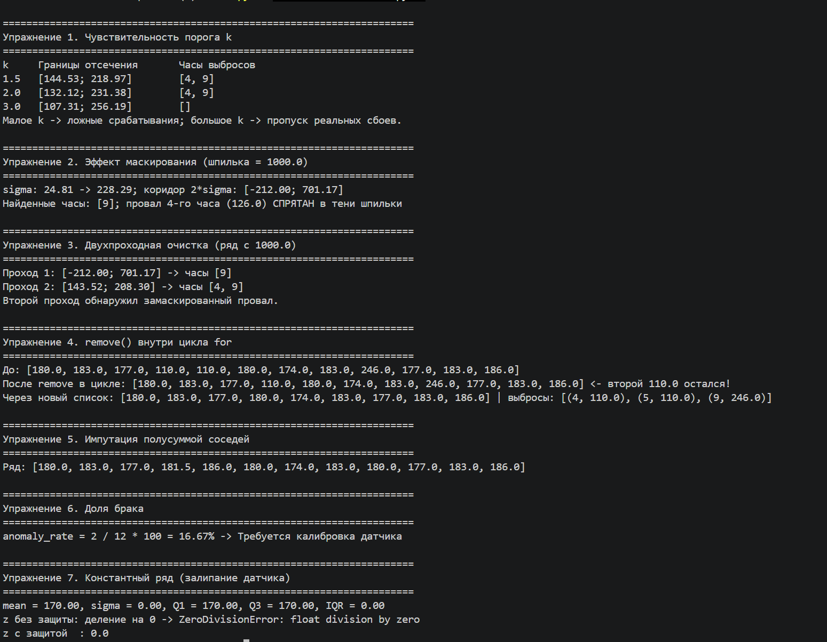Отчёт по лабораторной работе № 5
Тема: Реализация алгоритмов поиска аномалий в данных: итерация по временному ряду, выявление выбросов по пороговым и статистическим критериям и формирование очищенного массива
Дисциплина: Программирование и прототипирование ИТ-решений
Направление: 09.03.03 Прикладная информатика, профиль «Бизнес и системная аналитика»
Студент: [ФИО], гр. [группа] · Вариант А · N = 5 · Дата: [дата]
Репозиторий: [ссылка на GitHub]

1. Цель работы и программное обеспечение
Цель: научиться итерироваться по массиву технологических измерений, выявлять выбросы по технологическим границам и статистическому критерию k·σ без сторонних библиотек, формировать очищенный массив и сравнивать статистики ряда до и после очистки на примере часовых замеров забойного давления скважины.
ПО: Python [версия], Git [версия], Visual Studio Code [версия].

2. Индивидуальные исходные данные
Формулы (вариант А): P0 = 160.0 + 2.0·N; S = (N % 4) + 1.0; P_i = P0 + K_i·S, где K = [0, 1, −1, −18, 2, 0, −2, 1, 22, −1, 1, 2].
Для N = 5: P0 = 160 + 10 = 170.0 атм; S = (5 % 4) + 1 = 2.0 атм.
Технологический регламент: P_min = 170 − 10·2 = 150.00 атм; P_max = 170 + 10·2 = 190.00 атм.
Индивидуальный ряд (12 часов):
P = [170.0, 172.0, 168.0, 134.0, 174.0, 170.0, 166.0, 172.0, 214.0, 168.0, 172.0, 174.0]
В ряд заложены два сбоя датчика: провал на 4-м часу (134.0) и всплеск на 9-м часу (214.0).

3. Ручной контрольный пересчёт
Стандартное отклонение считается с делением на n (описательная характеристика данного набора измерений).
- Сумма и среднее: ΣP = 2054.0; n = 12; mean = 2054.0 / 12 = 171.1667 ≈ 171.17 атм.
- Сумма квадратов отклонений: Σ(Pᵢ − mean)² = 3283.67 атм². Основные вклады: час 4: (−37.1667)² = 1381.36; час 9: (+42.8333)² = 1834.69; остальные десять точек в сумме дают около 67.6.
- Дисперсия D = 3283.67 / 12 = 273.64 атм²; σ = √273.64 = 16.54 атм.
- Границы по правилу 2σ: Low = 171.1667 − 2·16.5420 = 138.08 атм; High = 171.1667 + 2·16.5420 = 204.25 атм.
- Z-оценки аномальных точек:
  - час 4: z = |134.0 − 171.1667| / 16.5420 = 37.1667 / 16.5420 = 2.25 > 2.0, и 134.0 < 138.08 → выброс;
  - час 9: z = |214.0 − 171.1667| / 16.5420 = 42.8333 / 16.5420 = 2.59 > 2.0, и 214.0 > 204.25 → выброс.
- Технологический коридор [150; 190]: 134.0 < 150 и 214.0 > 190 — оба нарушают регламент. Следовательно, обе точки выходят и за технологические, и за статистические границы.
- После удаления двух выбросов (n = 10): сумма 2054 − 134 − 214 = 1706; mean = 170.60; Σ(Pᵢ − 170.6)² = 64.40; σ = √6.44 = 2.54; размах R = 174 − 166 = 8.00; медиана остаётся 171.00.
Итог: аномальными признаны часы 4 и 9. Ручной расчёт совпадает с выводом программы.
Примечание: в образце ручного расчёта из методических указаний указана сумма квадратов 3624.67 и σ = 17.38; при проверке расчётом по приведённым в методичке данным получается 3283.67 и σ = 16.54, что совпадает с программой. Выбросы при этом те же.

4. Ход работы

4.1. Алгоритм
Конвейер из пяти этапов: генерация ряда по N → расчёт mean, медианы, σ, размаха → проверка каждой точки через enumerate(series, start=1) по технологическим границам и по статистическому порогу → формирование нового списка cleaned без изменения исходного → сравнение статистик до и после очистки.

4.2. Ключевые функции (полный листинг в репозитории, файл anomaly-basic/main.py)
def calc_std(series, mean_val):
sq_diff_sum = 0.0
for val in series:
sq_diff_sum += (val - mean_val) ** 2
return (sq_diff_sum / len(series)) ** 0.5
def calc_median(series):
ordered = sorted(series) # копия, исходный ряд не меняется
mid = len(ordered) // 2
if len(ordered) % 2 == 1:
return ordered[mid]
return (ordered[mid - 1] + ordered[mid]) / 2.0
def filter_anomalies(series, low_bound, high_bound):
cleaned, anomalies = [], []
for hour, val in enumerate(series, start=1):
if low_bound <= val <= high_bound:
cleaned.append(val)
else:
anomalies.append((hour, val))
return cleaned, anomalies

4.3. Результат запуска
[Вставьте скриншот: таблица контроля измерений и сравнение статистик]
Обнаружено выбросов: 2 шт. → [(4, 134.0), (9, 214.0)]
Очищенный ряд (10 ч): [170.0, 172.0, 168.0, 174.0, 170.0, 166.0, 172.0, 168.0, 172.0, 174.0]
Показатель | До очистки | После очистки | Изменение
Среднее арифметическое, атм | 171.17 | 170.60 | −0.57
Медиана, атм | 171.00 | 171.00 | +0.00
Стандартное отклонение, атм | 16.54 | 2.54 | −14.00
Размах вариации R, атм | 80.00 | 8.00 | −72.00
Вывод: после удаления двух сбоев среднее почти не изменилось, но σ уменьшилось в 6.5 раза, а размах — в 10 раз; медиана осталась прежней, так как она устойчива к выбросам.

4.4. Git
В репозитории выполнено не менее трёх коммитов: инициализация и алгоритмы (вариант А), .gitignore и настройки VS Code, упражнения 1–7, README с формулами.
[Вставьте скриншот: git log --oneline]

5. Обязательные упражнения

Упражнение 1. Чувствительность порога k
k | Границы отсечения, атм | Найденные часы выбросов
1.5 | [146.35; 195.98] | 4, 9
2.0 | [138.08; 204.25] | 4, 9
3.0 | [121.54; 220.79] | нет
При k = 3.0 оба реальных сбоя пропущены: выброс сам увеличивает σ, а в короткой выборке (12 точек) z-оценка принципиально не может сильно превысить 3. Это пропуск сбоя (ошибка второго рода): коридор слишком широкий. Ложное срабатывание — когда малое k (например, 1.0) помечает нормальные естественные колебания как аварию: коридор слишком узкий. При k = 1.5 для данного ряда ложных срабатываний нет, но на других рядах они возможны.
[Скриншот запуска для k = 1.5 и k = 3.0]

Упражнение 2. Эффект маскирования
При замене 9-го часа на 1000.0 атм: σ выросло с 16.54 до 230.39 атм, коридор 2σ расширился до [−224.10; 697.44]. Выбросом признан только 9-й час; провал 4-го часа (134.0) попал внутрь коридора и не обнаружен.
Объяснение: отклонение возводится в квадрат, поэтому одно экстремальное значение вносит в сумму квадратов непропорционально большой вклад. Растут и среднее, и σ; границы mean ± 2σ раздвигаются так, что умеренные аномалии «прячутся в тени» гигантской шпильки (masking effect).
[Скриншот запуска с 1000.0]

Упражнение 3. Двухпроходная очистка
Проход 1 (на исходном ряде с 1000.0): границы [−224.10; 697.44] → выброс: час 9. Затем 9-я точка исключается, mean и σ пересчитываются по оставшимся 11 точкам. Проход 2: границы [145.68; 188.87] → выбросы: часы 4 и 9.
Второй проход обнаружил замаскированный провал 4-го часа, потому что после удаления шпильки σ вернулось к реалистичному значению и коридор сузился. Это эвристика: она работает, если самый крупный выброс удалён на первом проходе; в отчёте указано правило каждого прохода (k = 2.0).
def two_pass(data, k=2.0):
lo1, hi1 = bounds(data, k)
cleaned1, _ = filter_anomalies(data, lo1, hi1)
lo2, hi2 = bounds(cleaned1, k) # пересчёт на очищенном ряде
return hours_out(data, lo1, hi1), hours_out(data, lo2, hi2)
[Скриншот двухпроходной фильтрации]

Упражнение 4. Удаление из списка во время цикла
Ряд с 4-м и 5-м часами, равными 110.0, обрабатывался циклом for val in pressures: if val < low_bound: pressures.remove(val).
Результат: [170.0, 172.0, 168.0, 110.0, 170.0, 166.0, 172.0, 214.0, 168.0, 172.0, 174.0] — второй выброс 110.0 остался в списке.
Механизм: пусть индексы 3 и 4 содержат 110.0. Итератор стоит на индексе 3, элемент удаляется, и все следующие элементы сдвигаются влево: второй 110.0 теперь имеет индекс 3. Цикл переходит к индексу 4 и перепрыгивает его. Поэтому фильтрацию нужно делать созданием нового списка cleaned: исходный список не меняется во время обхода, а исходные данные остаются доказательством того, что пришло от датчика. Через filter_anomalies оба выброса найдены корректно: [(4, 110.0), (5, 110.0), (9, 214.0)].
[Скриншот ошибки с оставшимся выбросом]

Упражнение 5. Импутация полусуммой соседей
def replace_outliers_with_neighbor_avg(data, low, high):
med = calc_median(data)
result = data[:]
for i, v in enumerate(data):
if low <= v <= high:
continue
if i == 0 or i == len(data) - 1:
result[i] = med
else:
result[i] = (data[i - 1] + data[i + 1]) / 2
return result
Результат (технологические границы): [170.0, 172.0, 168.0, 171.0, 174.0, 170.0, 166.0, 172.0, 170.0, 168.0, 172.0, 174.0]. Час 4: (168 + 174) / 2 = 171.0; час 9: (172 + 168) / 2 = 170.0. Длина ряда сохранена (12).
Удалять точки и менять длину ряда нельзя там, где важна равномерная временная сетка: скользящая средняя (ЛР № 4), почасовой график, прогнозирование, расчёт производных и скоростей изменения, синхронизация с другими рядами.
[Скриншот полученного ряда]

Упражнение 6. Доля бракованной телеметрии
anomaly_rate = len(anomalies) / len(pressures) * 100
verdict = ("Канал исправен" if anomaly_rate <= 10
else "Требуется калибровка датчика" if anomaly_rate <= 25
else "Авария телеметрии")
Ручной расчёт: 2 / 12 · 100 = 16.67 %. Диапазон 10–25 % → «Требуется калибровка датчика».
[Скриншот вывода]

Упражнение 7. Константный ряд (залипание датчика)
Для ряда [170.0] × 12: среднее 170.00, σ = 0.00, Q1 = Q3 = 170.00, IQR = 0.00. Без защиты формула z = abs(val − mean) / std даёт ZeroDivisionError: float division by zero, поскольку все отклонения равны нулю, и формально получается 0 / 0. Защита if std > 0 else 0.0 возвращает z = 0.0: точка не отклоняется от среднего, значит, не является выбросом, и программа не падает. Нулевой разброс также сам по себе подозрителен (датчик «залип»), что стоит отдельно сообщать оператору.
[Скриншот запуска на константном ряде]

6. Ответы на контрольные вопросы
Вопрос 1. Технологические границы и статистические критерии. Технологические границы [P_min; P_max] задаются предметной областью (физика процесса, прочность колонны) и не зависят от текущих данных; статистические пороги вычисляются из самого ряда (k·σ или 1.5·IQR) и показывают, что точка необычна на фоне остальных. Датчик может выдать физически допустимое значение, которое всё равно является статистическим выбросом: например, давление 185 атм укладывается в регламент [150; 190], но при обычном уровне около 170 с разбросом 2–3 атм такое значение резко выделяется и может сигнализировать о гидроударе или сбое.
Вопрос 2. Стандартное отклонение, Z-оценка и маскирование. σ = √(Σ(xᵢ − mean)² / n); z = |x − mean| / σ показывает, на сколько σ точка удалена от среднего. Одно экстремальное значение (например, 1000 атм) сильно увеличивает среднее и особенно σ, так как отклонение возводится в квадрат. Коридор mean ± kσ расширяется, и менее крупные аномалии оказываются внутри него — метод Z-score перестаёт их замечать (эффект маскирования).
Вопрос 3. Метод Тьюки (1.5·IQR). Ряд сортируют (копию), делят на нижнюю и верхнюю половины; Q1 и Q3 — медианы этих половин; IQR = Q3 − Q1; границы: Low = Q1 − 1.5·IQR, High = Q3 + 1.5·IQR. Квартили определяются порядковым положением элементов, а не их величиной, поэтому гигантский единичный выброс почти не меняет центральные 50 % данных и границы практически не смещаются. Метод поэтому робастен.
Вопрос 4. Почему нельзя удалять элементы внутри цикла. При remove/pop все последующие элементы сдвигаются влево на один индекс, а счётчик цикла продолжает идти вперёд. Пример: список [A, 110, 110, B]; итератор на индексе 1 удаляет первый 110, список становится [A, 110, B], итератор переходит на индекс 2 (это B) — второй 110 на индексе 1 пропущен и остаётся. Правильно: собирать нормальные значения в новый список cleaned.
Вопрос 5. Фильтрация и импутация. Фильтрация удаляет аномальные точки, длина ряда уменьшается; импутация заменяет их оценкой (медианой ряда или полусуммой соседей) и сохраняет длину и временную сетку. Удаление недопустимо в алгоритмах, где нужна равномерная сетка отсчётов: скользящее среднее, построение почасового графика, прогнозирование временных рядов, расчёт производных, сопоставление с другими рядами по времени.

7. Заключение
В лабораторной работе я сформировал(а) индивидуальный временной ряд по номеру N = 5, вычислил(а) среднее 171.17 атм и стандартное отклонение 16.54 атм по формуле с делением на n. По правилу 2σ (и по технологическому регламенту) были обнаружены часы 4 и 9. После фильтрации длина ряда изменилась с 12 до 10, а после импутации осталась равной 12; σ снизилось с 16.54 до 2.54 атм, размах — с 80.00 до 8.00 атм, медиана не изменилась. На экспериментах с разными k, гигантским выбросом 1000.0, соседними выбросами и константным рядом я убедился(лась), что метод k·σ чувствителен к выбору порога и подвержен маскированию, что двухпроходная очистка частично решает эту проблему, что удалять элементы из списка во время обхода нельзя, а в формуле z-оценки необходима защита от нулевого σ.

